**Connecting Tableau to a Data File**

**Conectar una Fuente de Datos**

1. En la ventana principal, dar click en la opción en el tipo de archivo o formato en el que está la fuente de datos. En este ejemplo, es un archivo CSV que es del tipo “Archivo de texto”.

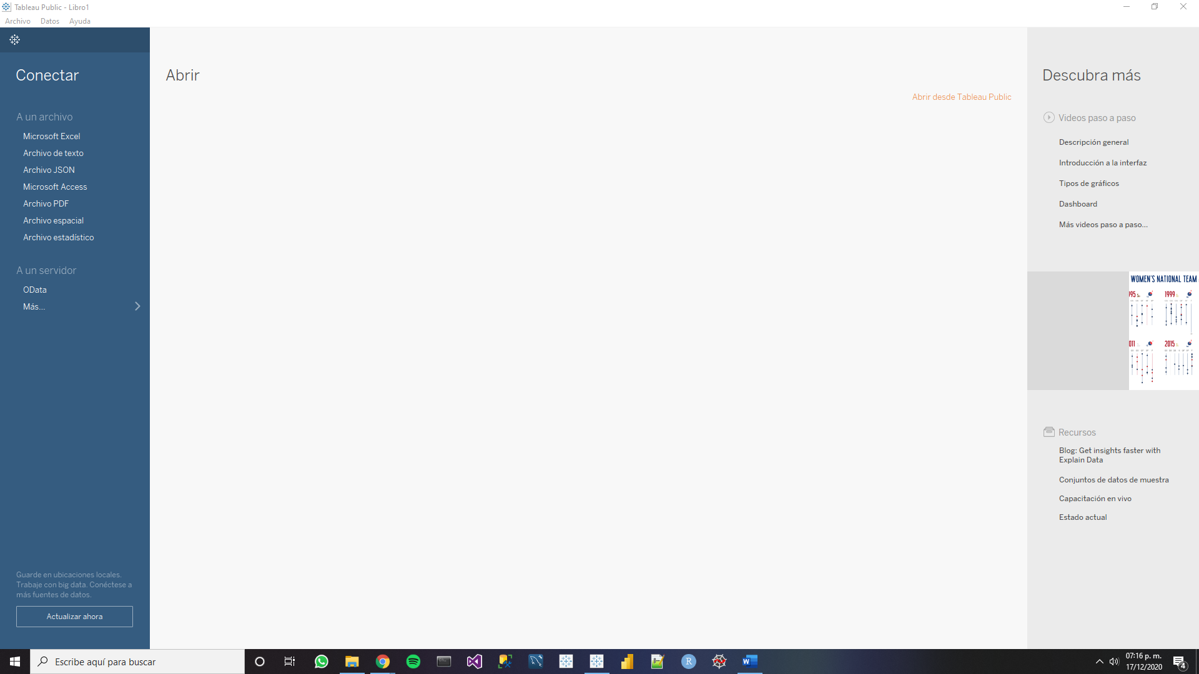

1. Una vez seleccionada la fuente de datos, aparecerá una visualización del contenido de esta. Del lado derecho, se aprecian los archivos que se han cargado, así como los que se hayan en el mismo directorio de algún archivo ya importado.

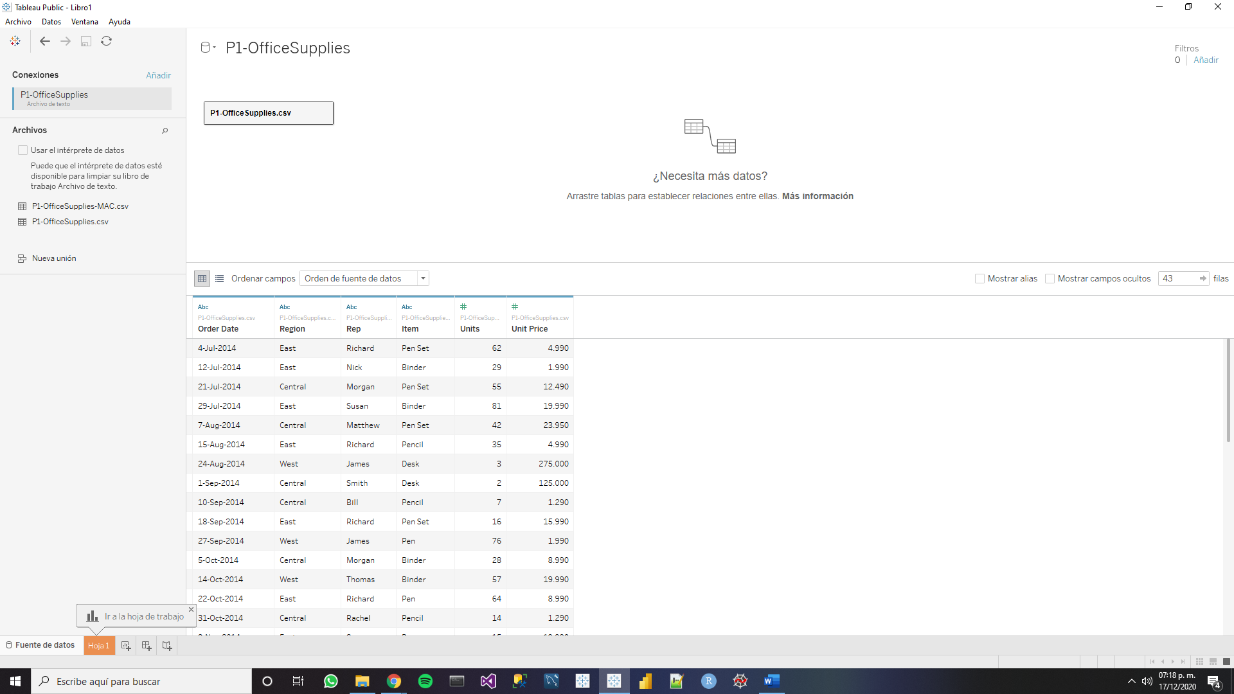

**Consideraciones**

En el lado izquierdo de la hoja, se aprecian las columnas del archivo importado.

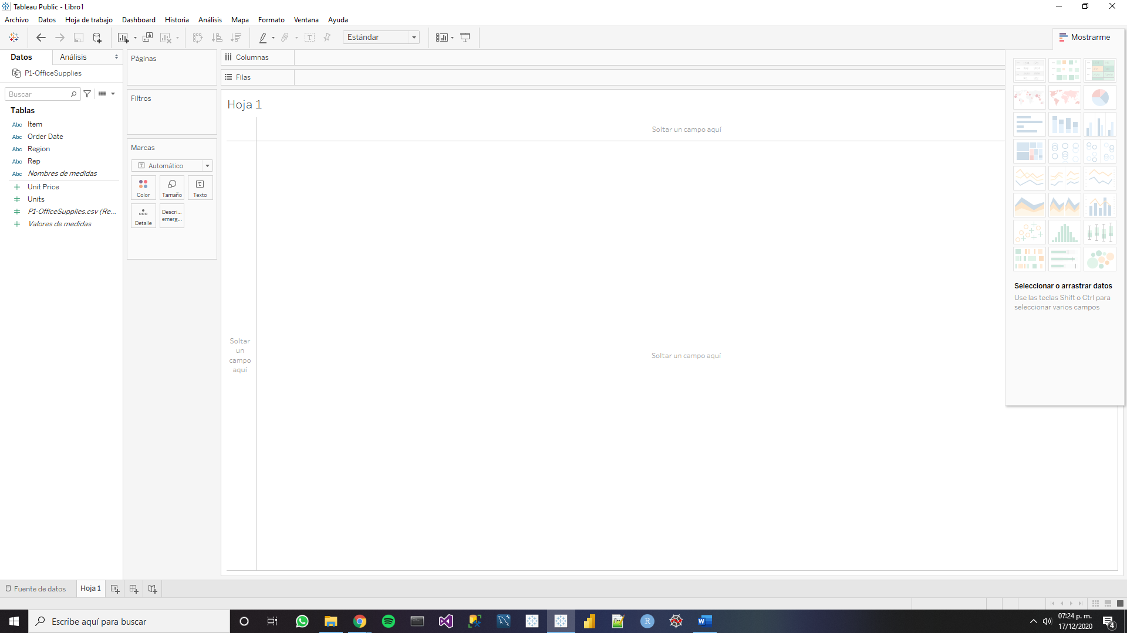

Se pueden visualizar las columnas dando click derecho sobre el nombre de la fuente de datos, situada en la pestaña de “Datos”, y seleccionar la opción “Ver datos…”.

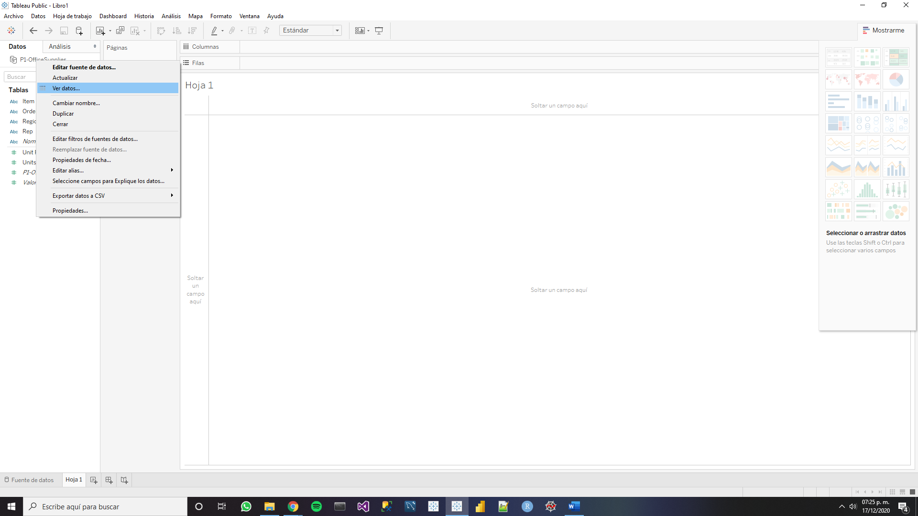

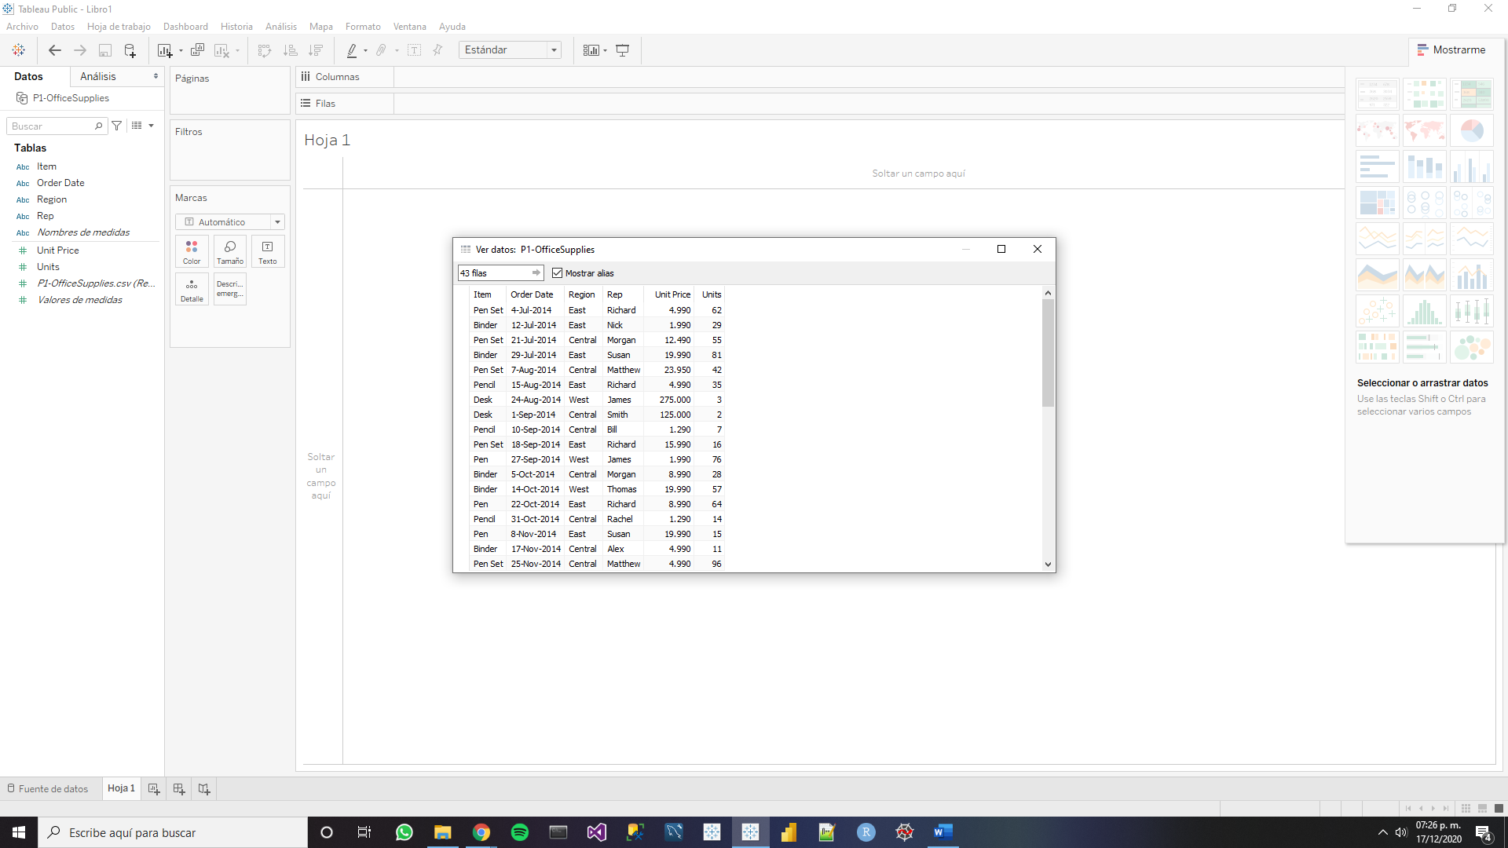

**Conectar más Fuentes de Datos**

1. Ir dentro de la pestaña “Fuente de datos”, situada en el extremo inferior izquierdo (a lado de las pestañas de las hojas).



1. Dar click en ícono de Tableau, situado en el extremo superior derecho.

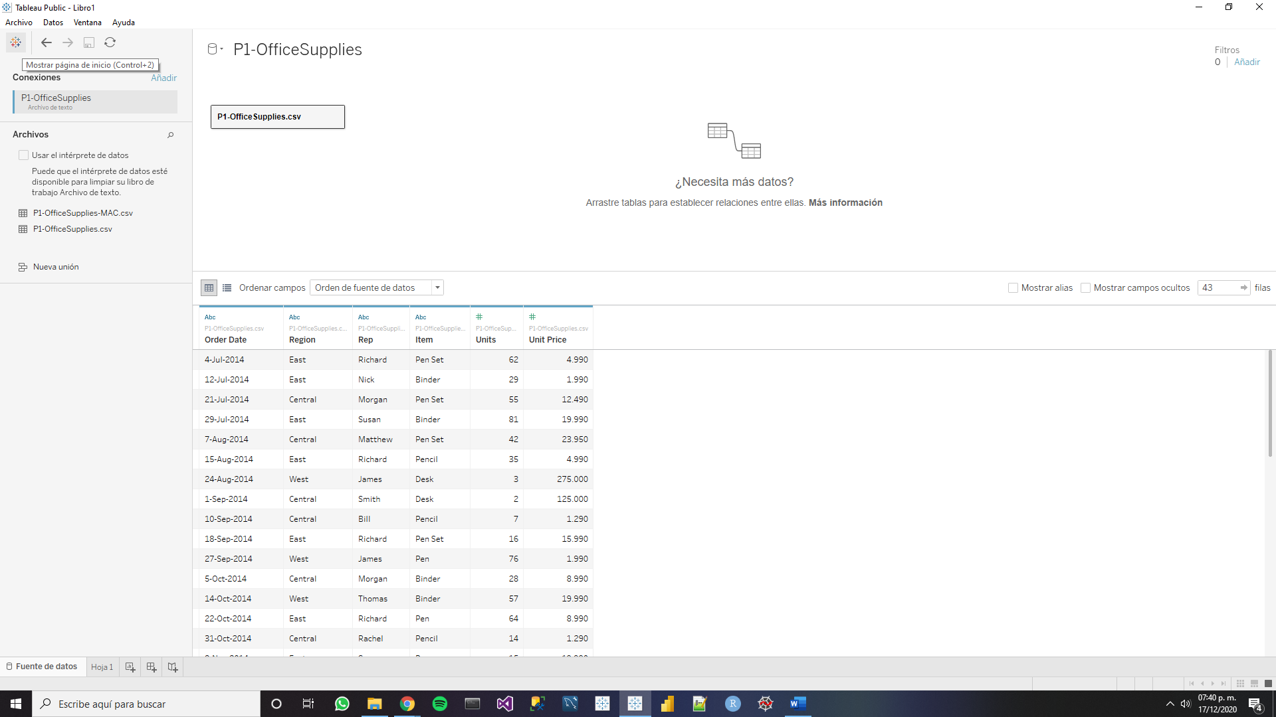

1. Repetir el proceso para conectar con una fuente de datos.

